МИНИСТЕРСТВО НАУКИ И ВЫСШЕГО ОБРАЗОВАНИЯ

РОССИЙСКОЙ ФЕДЕРАЦИИ

ФЕДЕРАЛЬНОЕ ГОСУДАРСТВЕННОЕ АВТОНОМНОЕ

ОБРАЗОВАТЕЛЬНОЕ УЧРЕЖДЕНИЕ

ВЫСШЕГО ОБРАЗОВАНИЯ

«СЕВЕРО-КАВКАЗСКИЙ ФЕДЕРАЛЬНЫЙ УНИВЕРСИТЕТ»

ИНСТИТУТ ЦИФРОВОГО РАЗВИТИЯ

Отчет о лабораторной работе №9 по дисциплине «Основы программной инженерии»

Выполнил:

Мамонтов Д.В.,

2 курс, группа ПИЖ-б-о-20-1,

Проверил:

Доцент кафедры инфокоммуникаций,

Воронкин Р.А.

Ставрополь, 2022 г

**ХОД РАБОТЫ**

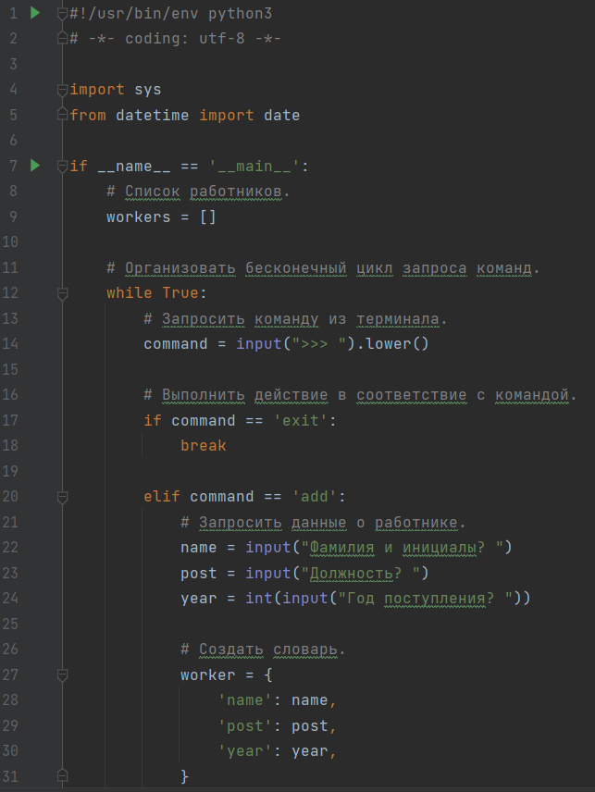

Рисунок 1 – код программы

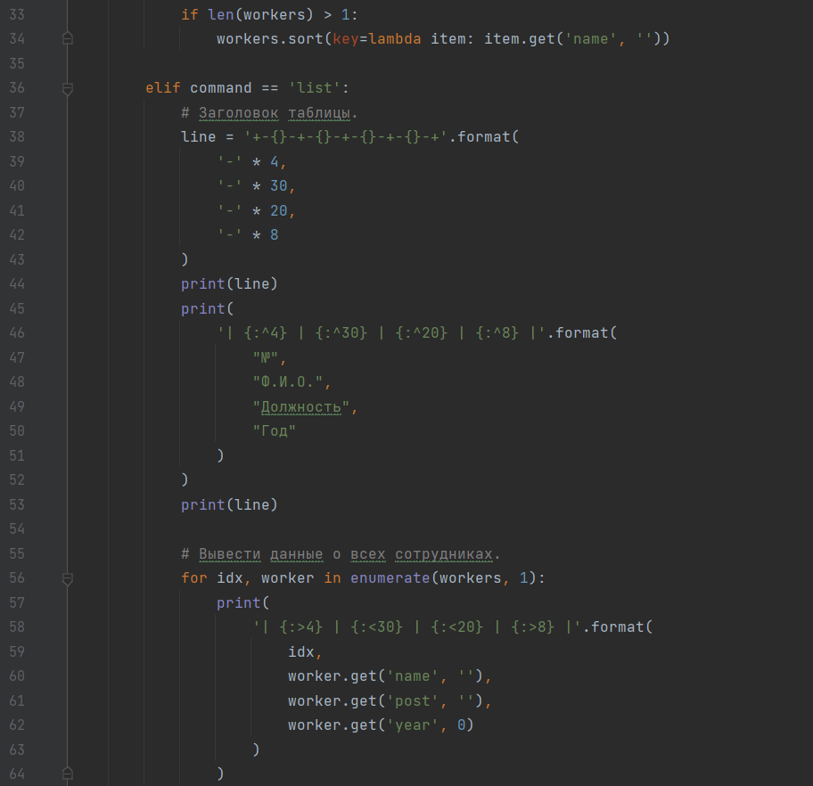

Рисунок 2 – код программы (продолжение)

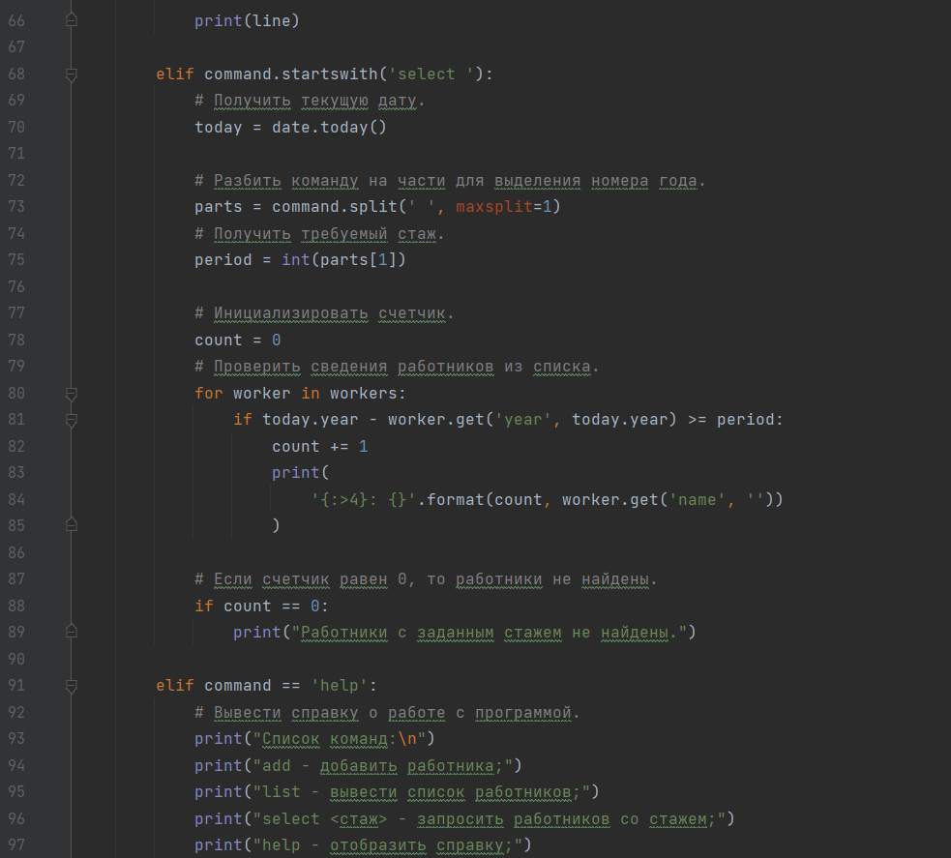

Рисунок 3 – код программы (продолжение)

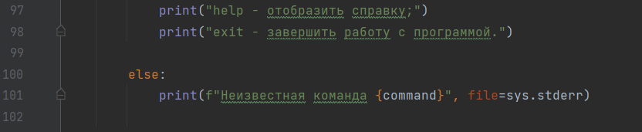

Рисунок 4 – код программы (конец)

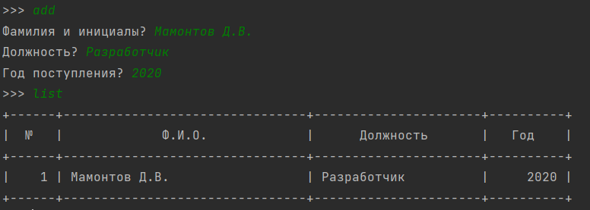

Рисунок 5 – результат работы программы

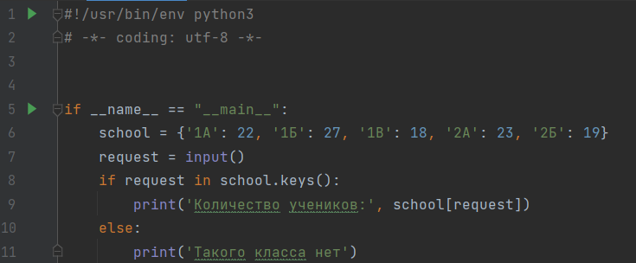

Рисунок 6 – код программы

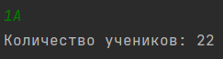

Рисунок 7 – результат работы программы

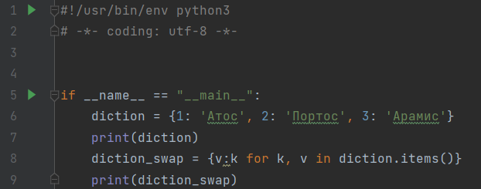

Рисунок 8 – код программы



Рисунок 9 – результат работы программы

**ИНДИВИДУАЛЬНОЕ ЗАДАНИЕ**

Задание:

Использовать словарь, содержащий следующие ключи: фамилия, имя; номер телефона; дата рождения (список из трех чисел). Написать программу, выполняющую следующие действия: ввод с клавиатуры данных в список, состоящий из словарей заданной структуры; записи должны быть упорядочены по датам рождения; вывод на экран информации о  
человеке, номер телефона которого введен с клавиатуры; если такого нет, выдать на дисплей соответствующее сообщение.

Код:

#!/usr/bin/env python3  
# -*- coding: utf-8 -*-  
  
import sys  
  
  
def date_key(birth):  
 data = birth.split(".")  
 return (data[2], data[1], data[0])  
  
  
if __name__ == '__main__':  
 # Список людей.  
 students = []  
 # Организовать бесконечный цикл запроса команд.  
 while True:  
 # Запросить команду из терминала.  
 command = input(">>> ").lower()  
 # Выполнить действие в соответствие с командой.  
 if command == 'exit':  
 break  
 elif command == 'add':  
 # Запросить данные о человеке.  
 name = input("Фамилия и имя? ")  
 phone = input("Номер телефона? ")  
 birth = input("Дата рождения? ")  
 # Создать словарь.  
 student = {  
 'name': name,  
 'phone': phone,  
 'birth': birth,  
 }  
 # Добавить словарь в список.  
 students.append(student)  
 # Отсортировать список в случае необходимости.  
 if len(students) > 1:  
 students.sort(key=lambda item: date_key(item.get('birth', '')))  
 elif command == 'list':  
 # Заголовок таблицы.  
 line = '+-{}-+-{}-+-{}-+-{}-+'.format(  
 '-' * 4,  
 '-' * 30,  
 '-' * 20,  
 '-' * 13  
 )  
 print(line)  
 print(  
 '| {:^4} | {:^30} | {:^20} | {:^13} |'.format(  
 "No",  
 "Фамилия и имя",  
 "Номер телефона",  
 "Дата рождения"  
 )  
 )  
 print(line)  
 # Вывести данные о всех людях.  
 for idx, student in enumerate(students, 1):  
 print(  
 '| {:>4} | {:<30} | {:<20} | {:>13} |'.format(  
 idx,  
 student.get('name', ''),  
 student.get('phone', ''),  
 student.get('birth', '')  
 )  
 )  
 print(line)  
 elif command.startswith('phone '):  
 # Разбить команду на части для выделения номера телефона.  
 parts = command.split(' ', maxsplit=1)  
 # Получить требуемый номер.  
 phone = parts[1]  
 # Проверить сведения людей из списка.  
 found = False  
 for student in students:  
 if student.get('phone', '') == phone:  
 print(  
 student.get('name', '')  
 )  
 found = True  
 if not found:  
 print("Нет человека с таким номером.")  
 elif command == 'help':  
 # Вывести справку о работе с программой.  
 print("Список команд:\n")  
 print("add - добавить человека;")  
 print("list - вывести список людей;")  
 print("phone <номер> - запросить человека по номеру;")  
 print("help - отобразить справку;")  
 print("exit - завершить работу с программой.")  
 else:  
 print(f"Неизвестная команда {command}", file=sys.stderr)

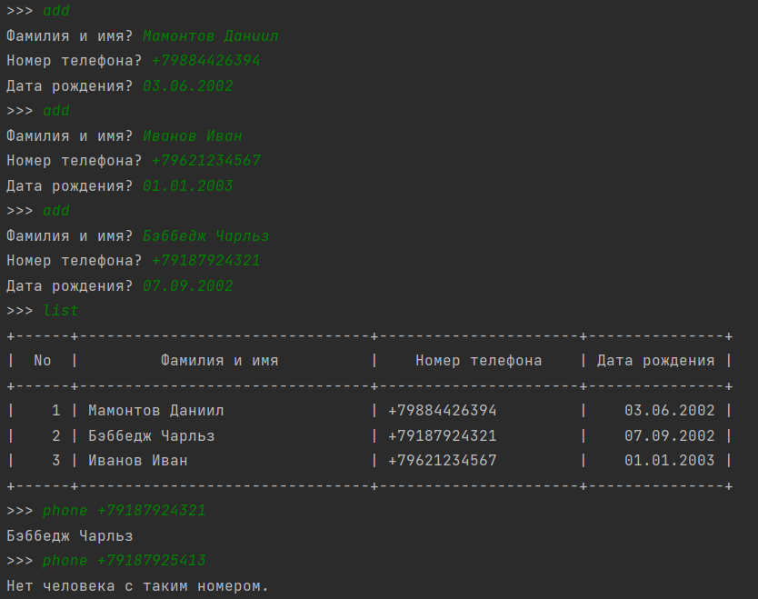

Рисунок 1 – результат работы программы

**КОНТРОЛЬНЫЕ ВОПРОСЫ**

1. Что такое словари в языке Python?

Словарь ( dict ) представляет собой структуру данных (которая ещё называется ассоциативный массив), предназначенную для хранения произвольных объектов с доступом по ключу. Данные в словаре хранятся в формате ключ – значение.

1. Может ли функция len() быть использована при работе со словарями?

Да

1. Какие методы обхода словарей Вам известны?

for i in nums:

print(nums[i])

for key, value in nums.items():

print(key, 'is', value)

Методы словаря keys() и values() позволяют получить отдельно перечни ключей и значений. Так что если, например, надо перебрать только значения или только ключи, лучше воспользоваться одним из этих методов.

1. Какими способами можно получить значения из словаря по ключу?

dict[“key”]

dict.get(“key”)

1. Какими способами можно установить значение в словаре по ключу?

dict.setdefault(“key”, “value”)

dict[“key”] = “value”

1. Что такое словарь включений?

Словарь включений аналогичен списковым включениям, за исключением того, что он создаёт объект словаря вместо списка.

1. Самостоятельно изучите возможности функции zip() приведите примеры ее использования.

Функция zip() в Python создает итератор, который объединяет элементы из нескольких источников данных.

У функции zip() множество сценариев применения. Например, она пригодится, если нужно создать набор словарей из двух массивов, каждый из которых содержит имя и номер сотрудника.

1. Самостоятельно изучите возможности модуля datetime. Каким функционалом по работе с датой и временем обладает этот модуль?

datetime.fromordinal(ordinal) - дата из числа, представляющего собой количество дней, прошедших с 01.01.1970.

datetime.now(tz=None) - объект datetime из текущей даты и времени.

datetime.combine(date, time) - объект datetime из комбинации объектов date и time.

datetime.strptime(date_string, format) - преобразует строку в datetime (так же, как и функция strptime из модуля time).

datetime.strftime(format) - см. функцию strftime из модуля time.

datetime.date() - объект даты (с отсечением времени).

datetime.time() - объект времени (с отсечением даты).

datetime.toordinal() - количество дней, прошедших с 01.01.1970.

datetime.timestamp() - возвращает время в секундах с начала эпохи.

datetime.weekday() - день недели в виде числа, понедельник - 0, воскресенье - 6.

datetime.isocalendar() - кортеж (год в формате ISO, ISO номер недели, ISO день недели).

datetime.isoformat(sep='T') - красивая строка вида "YYYY-MMDDTHH:MM:SS.mmmmmm" или, если microsecond == 0, "YYYY-MMDDTHH:MM:SS